**ФЕДЕРАЛЬНОЕ ГОСУДАРСТВЕННОЕ АВТОНОМНОЕ ОБРАЗОВАТЕЛЬНОЕ УЧРЕЖДЕНИЕ ВЫСШЕГО ОБРАЗОВАНИЯ**



**МОСКОВСКИЙ ПОЛИТЕХНИЧЕСКИЙ УНИВЕРСИТЕТ**

***Факультет Информационных технологий***

***Кафедра Информатики и информационных технологий***

**направление подготовки**

**09.03.02 «Информационные системы и технологии»**

**ЛАБОРАТОРНАЯ РАБОТА № 11**

**Дисциплина:**  Аппаратное обеспечение информационных систем

**Тема:** Устройства вывода: Плоттеры (графопостроители)

**Выполнил: студент группы**  231-338

Шаура Илья Максимович

(Фамилия И.О.)

**Дата, подпись** 15.09.2024

(Дата) (Подпись

**Проверил:**

(Фамилия И.О., степень, звание) (Оценка)

**Дата, подпись**

(Дата) (Подпись)

**Замечания:** _________________________________________________________

____________________________________________________________________

____________________________________________________________________

**Москва**

**2024**

**Устройства вывода: Плоттеры (графопостроители)**

Плоттеры, или графопостроители, — это специализированные устройства вывода информации, предназначенные для создания графических изображений большого формата, таких как чертежи, схемы, карты и архитектурные проекты. В отличие от обычных принтеров, которые используют точки для формирования изображения, плоттеры рисуют линии с помощью пера или другого инструмента. Они широко используются в инженерии, архитектуре, дизайне и производстве, где требуется точная и масштабная графическая информация.

**Принцип работы плоттеров**

Плоттеры работают по принципу перемещения пера или другого рисующего инструмента по бумаге в соответствии с командами, передаваемыми компьютером. Управление осуществляется через программное обеспечение САПР (системы автоматизированного проектирования), которое посылает точные координаты для движения пера.

Основные этапы работы плоттера:

1. **Подготовка данных**: данные создаются в виде цифрового файла (обычно в формате CAD), который содержит векторные графические элементы.
2. **Передача данных на плоттер**: файл передается плоттеру, который интерпретирует данные как координаты для движения пера.
3. **Рисование**: плоттер перемещает перо по бумаге, рисуя линии или формы, которые могут быть как прямыми, так и кривыми.

**Основные типы плоттеров**

**1. Перовые плоттеры**

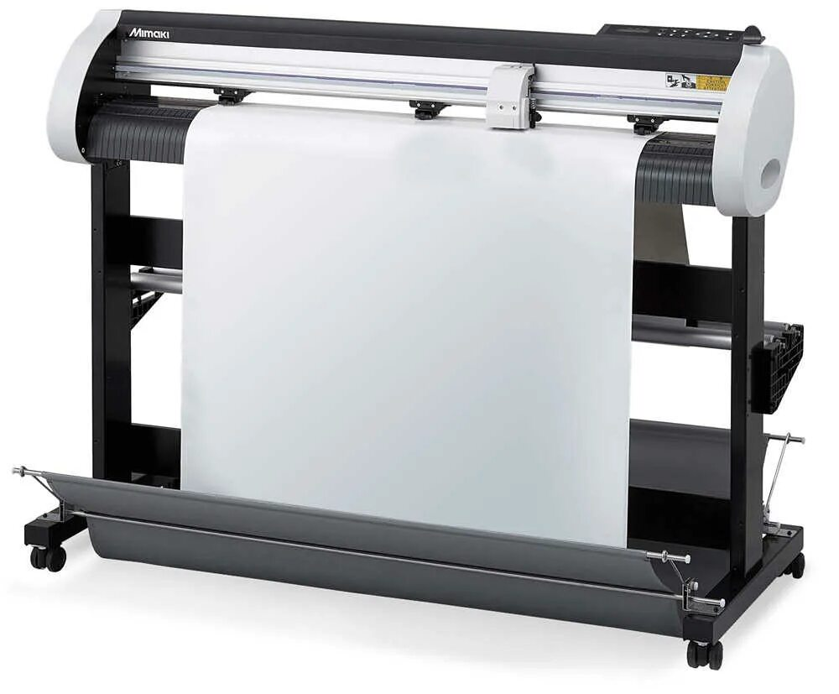

Перовые плоттеры используют одно или несколько подвижных перьев для рисования на бумаге. Такие плоттеры были первыми типами графопостроителей и использовались для чертежей и карт. В настоящее время их реже используют из-за более современных технологий.

* **Преимущества**: точность линий, возможность использования различных цветов.
* **Недостатки**: низкая скорость работы, ограниченные возможности по работе с заливкой и сложными графическими элементами.

**2. Струйные плоттеры**

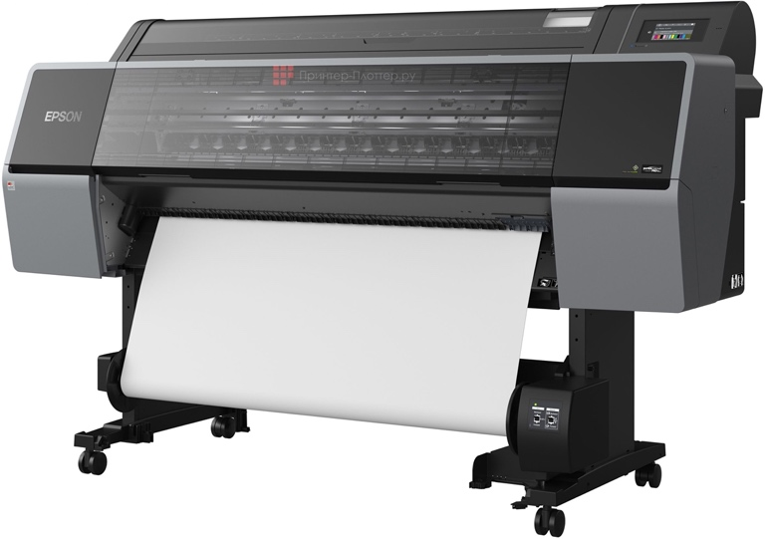

Струйные плоттеры работают по аналогии со струйными принтерами, нанося чернила на бумагу через микроскопические сопла. Они могут создавать как чертежи, так и цветные изображения.

* **Преимущества**: высокое качество цветной печати, возможность печати сложных изображений с градиентами.
* **Недостатки**: более высокая стоимость чернил, необходимость частой замены картриджей.

**3. Режущие плоттеры**

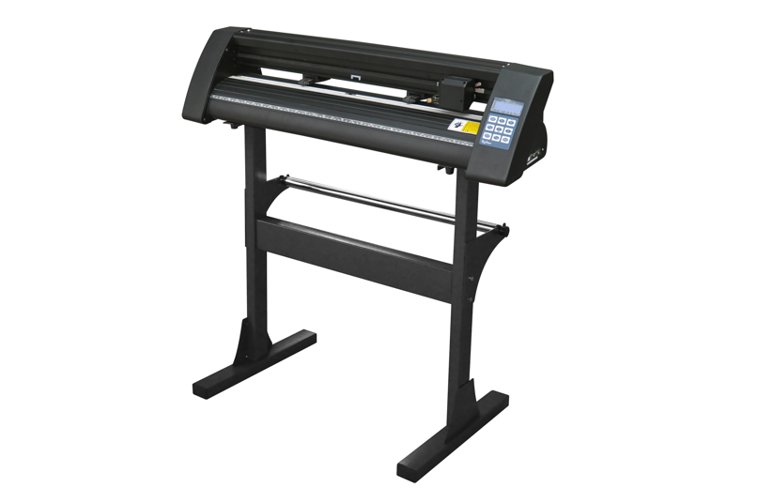

Режущие плоттеры используются для резки материалов, таких как винил, картон или пленка, по заданным контурам. Такие плоттеры широко применяются в рекламной индустрии для создания наклеек, вывесок и прочей рекламной продукции.

* **Преимущества**: возможность работы с различными материалами, точность резки.
* **Недостатки**: ограниченное применение, узкая специализация.

**4. Лазерные плоттеры**

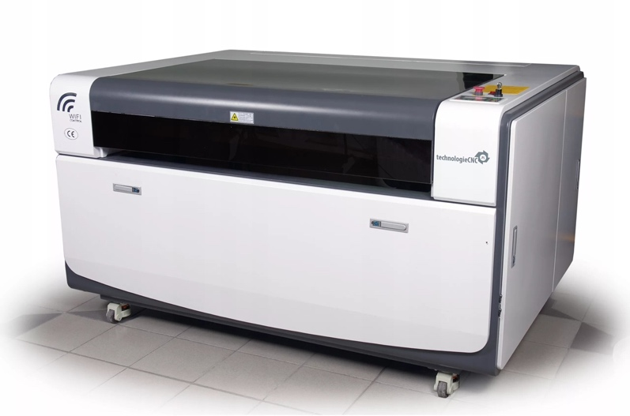

Лазерные плоттеры используют лазерный луч для создания изображений или резки материалов. Они обеспечивают высочайшую точность и скорость работы и применяются для обработки материалов, таких как дерево, пластик и металл.

* **Преимущества**: высокая точность и скорость, универсальность.
* **Недостатки**: высокая стоимость оборудования и обслуживания.

**Основные характеристики плоттеров**

**1. Ширина печати**

Одной из ключевых характеристик плоттера является максимальная ширина печати, которая определяется шириной носителя, с которым может работать устройство. Плоттеры могут печатать на бумаге шириной от 24 до 60 дюймов и более, что делает их идеальными для создания больших чертежей и схем.

**2. Разрешение**

Разрешение плоттера измеряется в точках на дюйм (dpi) и определяет качество печати. Чем выше разрешение, тем более детализированными будут отпечатки. Стандартное разрешение для большинства плоттеров — от 600 до 1200 dpi, но для более точной графики и изображений могут использоваться плоттеры с более высоким разрешением.

**3. Скорость печати**

Скорость печати плоттера измеряется в квадратных метрах или футах в час. Перовые плоттеры работают медленно, так как перо должно физически перемещаться по бумаге. Струйные и лазерные плоттеры работают значительно быстрее.

**4. Типы носителей**

Плоттеры могут работать с различными типами носителей, включая бумагу, пленку, винил, текстиль и другие материалы. Выбор носителя зависит от специфики задачи, будь то чертеж, рекламный баннер или наклейка.

**Применение плоттеров**

**1. Архитектура и инженерия**

Плоттеры широко используются для создания чертежей, планов зданий, схем инженерных коммуникаций и прочих документов, требующих высокой точности и больших размеров.

**2. Графический дизайн и реклама**

Режущие и струйные плоттеры используются для создания вывесок, баннеров, постеров, наклеек и других рекламных материалов. Их высокая точность позволяет создавать качественные изделия на различных материалах.

**3. Производство**

Лазерные плоттеры находят применение на производстве для резки и гравировки материалов, таких как металл, пластик, дерево. Они обеспечивают высокую точность при создании прототипов и деталей.

**Современные тенденции в развитии плоттеров**

1. **Улучшение точности и скорости**: современные плоттеры продолжают развиваться в направлении повышения скорости работы и точности, что особенно важно для профессиональных задач.
2. **Расширение возможностей по работе с материалами**: плоттеры становятся всё более универсальными, что позволяет работать с широким спектром материалов, включая металл, дерево и текстиль.
3. **Экономия чернил и материалов**: новые модели плоттеров предлагают более экономичные решения, которые снижают расходы на чернила и материалы без потери качества печати.

**Заключение**

Плоттеры играют важную роль в производственных, архитектурных и дизайнерских сферах, предоставляя возможность создавать крупные и точные графические изображения и чертежи. Существует множество типов плоттеров, каждый из которых подходит для определенных задач, будь то печать чертежей, резка материалов или создание рекламной продукции. Современные плоттеры продолжают развиваться, предлагая пользователям всё больше возможностей для работы с различными материалами и задачами.